地理环境
沭阳地处江苏北部，沂沭泗水下游，属鲁南丘陵与江淮平原过渡带。县域介于北纬33°53′至34°25′，东经118°30′至119°10′之间，东西长60公里，南北宽55公里。东邻连云港市灌云县、灌南县，南连淮安市涟水县、淮阴区，西靠宿迁市泗阳县、宿豫区，北接连云港市东海县和徐州市新沂市，是徐、连、淮、宿四市结合部。全县地形呈不规则方形，地势西高东低，大部分地面高程在7—4.5米。县内最高峰韩山海拔65.9米，除潼阳、茆圩、刘集、悦来等乡镇有些岗岭外，土地平衍，河网密布，有新沂河、淮沭新河等29条河流纵横境内。
沭阳属于暖温带季风气候，全境气候温和，四季分明，日照充足，雨量丰沛。年平均气温14.1℃，历年最高气温一般在35℃—38℃之间，历史极端最高气温为38.9℃；历年最低气温一般在-4℃—-5℃左右，历史极端最低气温为-18.0℃。年平均降水量918.0毫米，年最大降水量1480.0毫米，年最小降水量625毫米。年平均日照时数2046.0小时，年平均相对湿度为75%，年平均风速为1.8米/秒，年平均雷暴日数28.3天，年平均暴雨日数3.6天，年平均大于等于35℃高温日数4天。

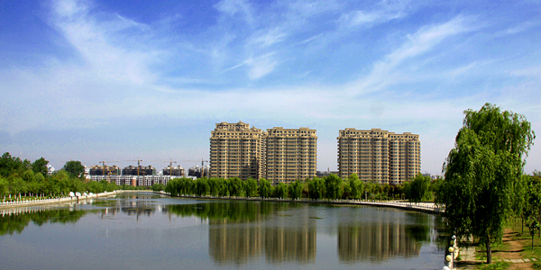

沭阳花木
沭阳地处黄淮平原，坐东拥西，承南接北，是亚热带和暖温带过渡地带，也是我国南花北移、北木南迁的优质驯化过渡地带，自古就享有“花乡”美誉。
据史料记载，沭阳花木栽培始于唐代、盛于明清。小说《镜花缘》中有“沭阳石榴甲天下”的记载；始建于明末清初的新河周圈花园闻名遐迩，老一辈革命家李一氓誉之为“胡家花园秀，淮海第一家”，相传乾隆皇帝御赐的“卧牛望月”和“二龙戏珠”两株树桩盆景，至今仍然虬枝劲节，枝繁叶茂。当年在沭阳大地指挥战斗的陈毅元帅，也留下了“浪迹天涯烽烟路，唯见沭地马前花”的美好诗句。党和国家领导人胡锦涛同志、习近平同志分别于2004年、2009年亲临沭阳视察花木产业，对沭阳大力实施花木富民、兴农、强县的发展战略给予充分肯定，为沭阳花木产业发展注入了新的强劲动力。
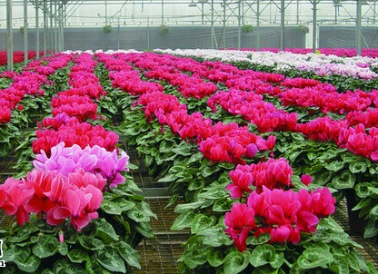

依托得天独厚的自然环境、优越的地域优势以及良好的群众基础，沭阳县委、县政府瞄准“中国南花北木集散中心”和“全国花木看沭阳”的发展定位，坚持“以亮点带动重点、以重点推动全局”的理念，全力以赴推进花木产业向规模化、科技化、市场化、网络化方向发展。沭阳“互联网+农业”蓬勃发展，成立全国首个县域花木种苗网络诚信基金，建成县、乡、村三级电子商务“三大平台”，县有“农村淘宝沭阳县服务中心”和淘宝特色馆，乡有电子商务服务中心，村有“淘宝服务站”。 5个乡镇获评“中国淘宝镇”，56个村居获评“中国淘宝村”，名列“2017年—2018年电商示范百强县”第六位，成为全国十大淘宝村集群之一，全国唯一的农产品淘宝村集群。全县花木种植面积55万亩，花木品种3000余种，年实现花木销售额154亿元，各类花木从业人员约25万人，专业花木经纪人约3万人，各类花木网店20000余家。先后举办了六届“中国·沭阳花木节”、五届“中国精品盆景（沭阳）邀请展”及三届“中国盆景制作比赛”等“国字号”的花木盆景展会，并于每年9月28日定期举办“中国·沭阳花木节”。
沭阳先后成立县花木开发示范区管委会、沭阳现代农业园区管委会、县苏台花木产业示范园区管委会、县花木研究中心等单位机构，全力服务全县花木产业发展。建设中国沭阳国际花木城、沭阳花木大世界、周圈盆景市场、新河花木电商示范街、新河花木电商采购基地等十余个大型花木集散市场及中心，拥有省内首家上市花木企业—苏北花卉以及三叶园林、苏太花木、金海棠园林、震泰园林等一批大型花木种植企业，其中单体种植面积超1000亩、3000亩的花木企业（大户）分别达30家、6家，其中三叶园林单体种植面积超过1万亩，国家园林绿化一、二、三级资质企业分别达5家、25家、50家。陇集获评“中国彩色苗木风情小镇”，新河花木风情小镇被列入省第二批旅游风情小镇创建单位名单。
沭阳县颜集镇被国家林业局、中国花卉协会评为首批“中国花木之乡”，新河镇、庙头镇被江苏省花木协会评为“江苏省花木之乡”，新河镇周圈村被评为“中国十大魅力乡村”，沭阳县被江苏省旅游局评为江苏自驾游基地创建试点单位、江苏发展乡村旅游工作先进县、被中国风景园林学会花卉盆景赏石分会认定为“中国盆景培训基地”。江苏苏北花卉股份有限公司先后被江苏省科技厅评为江苏省星火龙头企业、被中国花卉协会表彰为全国优秀花木种植企业、被国家农业部、发展与改革委员会、财政部等八部委认定为第五批农业产业化国家重点龙头企业，2014年8月在新三板成功上市。沭阳国际花木城2015年被评为农业产业化省级龙头企业，同年11月在上海股交所Q板成功挂牌。

风景名胜
做成点击图片进入网页的效果
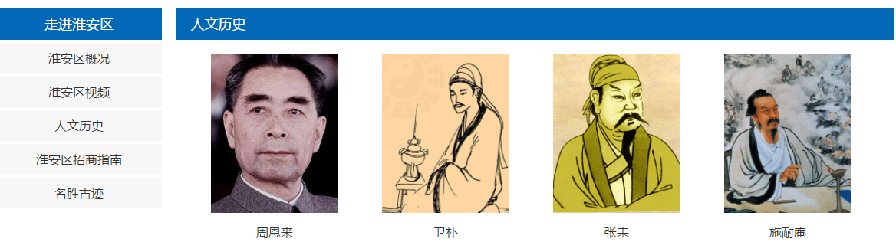
注：下面景点带两张图的，一张用作封面，一张用作网页文本插图。

南湖公园
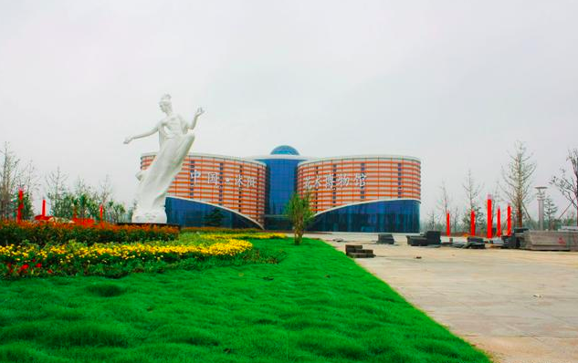

公园总面积1193亩，园内设有南湖、中国•沭阳花木博物馆、三维立体画艺术馆、儿童游乐园、观景亭、崇孝苑等景点，其中湖面面积442亩，由中心湖泊和西侧景观河两大水体组成。中心湖泊是依据低洼地形挖掘而成，水体面积272亩，整个水面及占地38亩的湖心岛均按沭阳版图形状设计，湖心岛上广植沭阳县花——石榴花，同时建有中国•沭阳花木博物馆。沐浴着灿烂的阳光，年轻的南湖公园正以其独特的美吸引着八方游客的到来。弯曲优雅的公园小路，一派和谐的生态美景，给南部新城增添城市亮点，给花乡沭阳带来绿景。
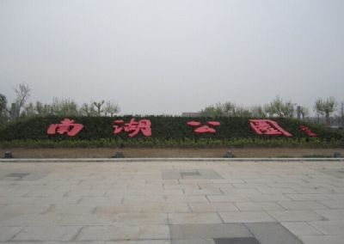

2.苏北花卉园
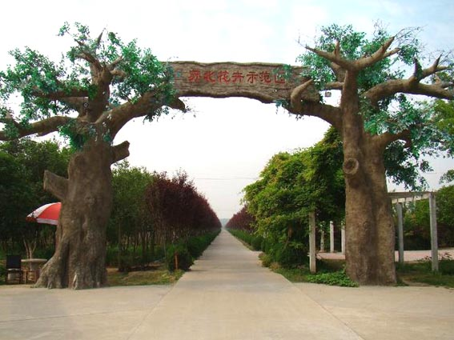
沭阳苏北花卉示范园为全国农业旅游示范点，坐落在沭阳县庙头镇境内。苏北花卉示范园占地1600多亩，绿化覆盖率高达98％。示范园分为东西两个大区，分布着常绿乔木种植区、落叶乔木种植区、花灌木种植区，乡土树种种植区等十多个种植区的几百个品种，布局合理，错落有致，小桥流水，曲径通幽。
为迎合生态休闲旅游的趋势，示范园在原有的基础上又通过加大投入，新增两亭、九桥、十八湾、垂钓中心、翰林园、网球场、高尔夫练习场等20多个蕴涵历史文化特色、极具参与性的景点项目。以“历史文化、绿色农业、休闲健身”为主题，不断充实生态农业内容，提高观赏性和娱乐性，打造集观光、旅游、休闲、健身、餐饮、娱乐为一体的花乡旅游区，从而实现生态效益、社会效益和经济效益全面可持续的发展。
苏北花卉示范园不仅自然环境优美，历史文化底蕴也十分深厚，“两亭、九桥、十八弯”蕴藏着一个个美丽的传说。虞姬桥委婉秀丽，轻轻诉说着淡淡的别离情，霸王桥刚健雄劲，挥洒着一代枭雄气吞山河的霸气。文正亭、状元桥、汤圆桥、一字千金………这些景点以及背后的动人传说打动了每一位游客的心。
在苏北花卉示范园，人与自然和谐相处，让你忘却烦恼，忘却纷争。夕阳西下，炊烟袅袅，各种鸟儿归巢的鸣叫，胭脂塘锦鲤的嬉戏，野兔、锦鸡的时隐时现以及“两亭、九桥、十八弯”的美丽传说都叫人流连忘返。目前，示范园内有瓜果采摘、盆景制作、特色烧烤等旅游项目，并正在按照国家级旅游景区的标准加快建设。
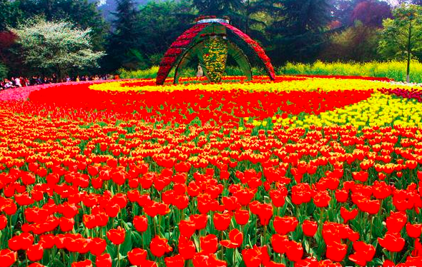

3.虞姬生态园
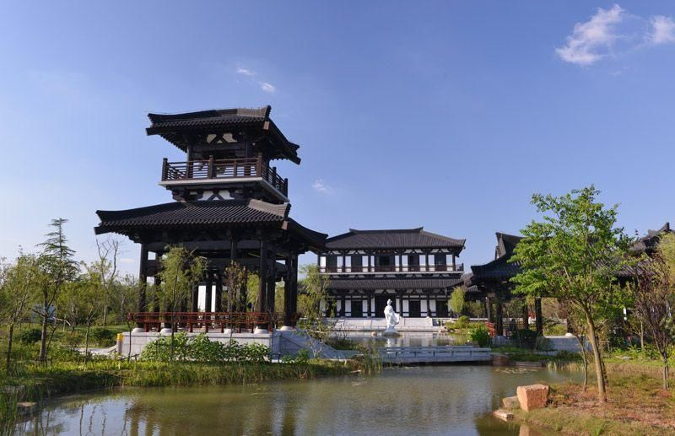
虞姬生态园占地312亩，在设计上突出“以绿为骨，以水为媒，以人为本”的理念，景点布置上追求“源于自然，高于自然”。生态园设计模拟自然界中的洲、屿、堤、河、山等现象，自然形成了以植物造景为主的生态、园林景观。在植物配置上，生态园注重植物多样性的应用，苗木品种繁多，既有沭阳乡土树种，如杏树、椿树、榆树、槐树、茶树等，又有沭阳可以生长的南方树种，如香樟、榉树、深山含笑、山茶等品种。同时，果树遍陈亦是虞姬生态园西区一大特色，在这里游者可以充分地享受到春天繁花似锦、仲秋硕果累累的秀美风光。举目四望，园内绿化或粗壮挺拔，或枝繁叶茂，或树影婆娑，凡此种种，不一而足，尽显千姿百态。
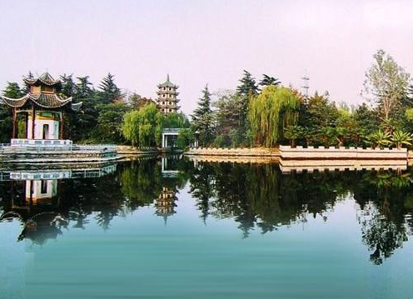

4.梦溪植物园
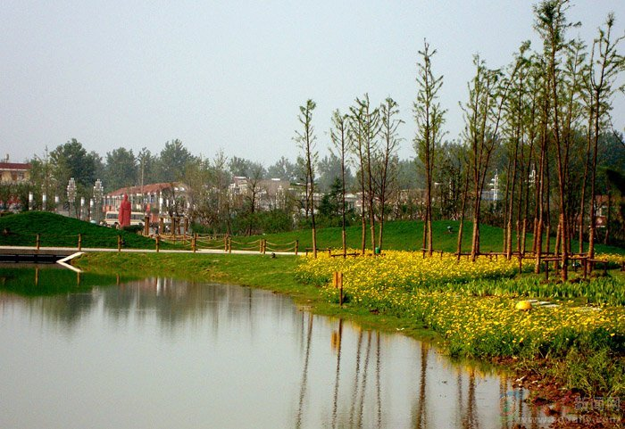
植物园突出梦溪文化，围绕《梦溪笔谈》中所记载的故事、书画、器用、官政、异事、药理等17个方面进行景点设计，如活字印刷、水中佛经等。景区总体按照五行分为五个部分，公园的大门设计为“木广场”，以“木化为石”典故融入广场设计，配以高大乔木，利用“树为体，石为髓”来体现文化和“五行”中的主题；“火”主题广场，主要是杜鹃花衬托，从植物的“五行”之火及沈括的性格来升华火的精髓；“土”主题广场，将活字印刷引入“土”主题广场，将历史文化刻画其上，体现沭阳人民的淳朴；“金”主题广场，利用“黄金分割”的原理，将不同角度的三角形设计成草坡装饰在主题广场中间，与周围整体的景观形成视角上的冲击，体现“金”的变革和延续；“水”主题广场，在公园的水路设计上充分利用沈括对于“流水”和“止水”的概念与滨水设计体验相结合，突出水是整个公园的灵魂。
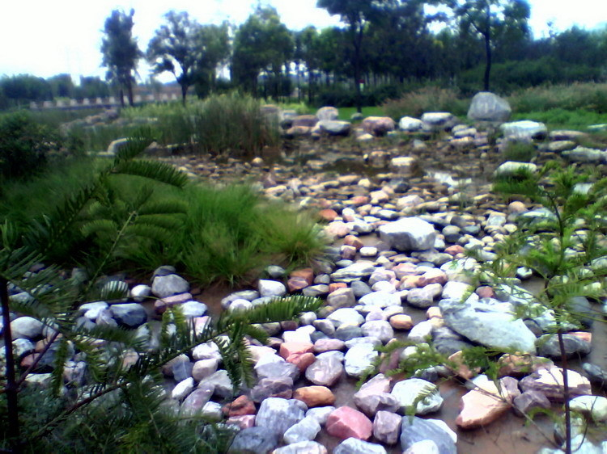

5.崇孝苑
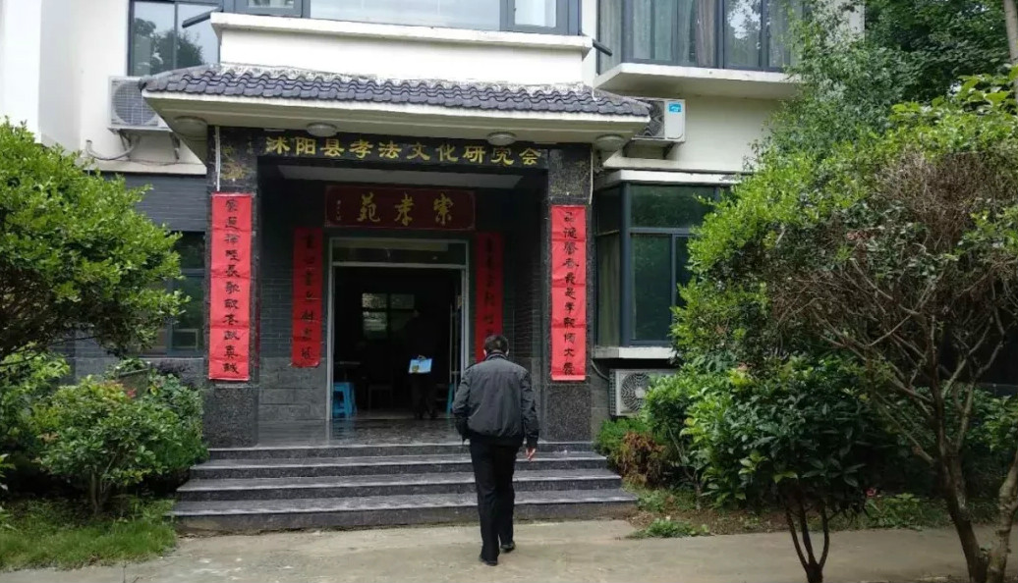
崇孝苑以海内外书法名家的书写孝道名言作品为主要内容，让人抬头举足都受到孝文化的熏陶和教育。崇孝苑环境优美，景色怡人。苑内有藏书近万册，先后被省市县评为“优秀校外辅导站”“优秀农家书屋”“关心下一代康乐校外教育辅导站”“夕阳红俱乐部”“康乐文体中心”“生育文化教育基地”“青少年德育基地”“乡镇特色文化基地”。景区已经成为人们读书学习、游玩休闲、体育锻炼、艺术享受的好去处。

文化名俗
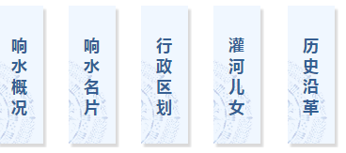
能不能做成上图这样，点击文字进入网页效果
参考：http://xiangshui.yancheng.gov.cn/col/col9584/index.html

1.淮海戏
淮海戏是江苏地方戏的主要剧种之一，发源于沭阳，流行于苏北宿迁市、淮安市、连云港市以及徐州市、盐城市部分地区和皖东北一带。淮海戏的产生与发展，至今有二百四十多年的历史。
相传1570年前后，山东历城唐大牛、唐二牛兄弟俩因饥荒身背大鼓三弦，到沭阳一带卖艺乞讨，从此便播下了淮海戏的种子。淮海戏当时演唱内容多半是民间流传的故事，使用的乐器是一把三弦，唱腔具有当地民间色彩和方言说唱曲调。
清代乾隆、嘉庆年间，艺人多分散活动，走村串户，在农家门前演唱，讨点粮食和熟食。清道光年间，逐渐形成班组，在庄头、场头、街头、庙头、烧香会上演唱。清光绪初年，“小戏”班在沭阳盛行。抗战初期，沭阳县抗日民主政府把流散在民间的淮海戏艺人组织起来，组织“抗日艺人救国会”，成立淮海戏实验小组，进行抗战等宣传活动。建国以后，淮海戏吸纳京剧和其他剧种的艺术精华，增添服装、布景、灯光，正式搬上舞台，进入剧场。1954年，参加华东戏曲会演前夕，正式命名为“淮海戏”，并对淮海戏的剧目、唱腔、表演、舞台语言等进行了全面规范与改革。十一届三中全会后，淮海戏演出空前繁荣，城乡演出场场客满。沭城、龙庙、湖东、南关、钱集等18个乡镇分别成立了淮海戏剧团或演出队。
淮海戏唱腔属“板腔体”。男女角唱腔同位而不同腔。女角唱腔初为“二泛子”，后为“好风光”。“好风光”是以淮海戏原有唱腔为基础，吸收民歌小调而发展起来的。板式有“慢板”“慢二行板”“中二行板”“大二行板”“快二行板”“炸板”“散板”等，表现喜怒哀乐情绪。男唱腔过去以“金凤调”为基础腔，后吸收京剧“西皮”进行改革。1957年，沭阳艺人谷广发创造“东方调”，成为男角基础唱腔，淮海戏唱腔进行定腔、定谱，改变过去随腔伴奏，无谱可循的状态，建立了以三弦为主乐器的民族管弦乐队，改革了淮海戏语言混杂的局面，以沭阳官话为基础，将淮海戏的道白分为大韵、小韵和本白三种。改革后的淮海戏乐厚腔清，便于流传，使淮海戏在保留传统特色的基础上，上了一个新的台阶。
淮海戏传统剧目有“32大本，64单出”之称。传统剧目侧重于历史和民间故事题材，内容大都体现了反封建反压迫及弘扬传统美德的思想。民国29年（1930年）后，沭阳县抗日民主政府组织文化界和进步艺人对传统剧目加以改造，去其糟粕，使其获得新生，并创作大量宣传抗日救国的现代戏，为抗战服务，对启发群众阶级觉悟，唤醒民众投入抗日，起到了积极的作用。在社会主义革命和建设时期，编写了近百部现代戏。淮海戏有浓郁的乡土味，语言朴实，长期与群众结下了不解之缘，成为人民群众不可缺少的精神食粮。淮海戏还是当地人民群众喜闻乐见的文艺形式，长期扎根于人民群众之中，为丰富群众文化生活，促进社会主义精神文明建设起到了重大作用。

2.工鼓锣
工鼓锣又名“公鼓锣”，是源自江苏北部淮海地区的一种说唱曲艺，故又称之“淮海鼓锣”。明末清初，工鼓锣在江苏沭阳一带基本形成，清嘉庆（1796年）年间，得到快速发展，并在宿迁、连云港、淮安、徐州、盐城等周边地区广为流传，形成东汪门、西汪门、郯门和方门四大门派。它以表演方便、形式独特、唱腔优美，说表自如而深受当地群众的喜爱。
工鼓锣乐器为一鼓一锣，左手敲锣，右手敲鼓，不分季节，无需固定舞台；锣鼓经分开场锣、唱腔锣、收场锣；唱腔与道白采用沭阳方言，将京剧、淮海戏、地方小调等曲调融入鼓锣唱腔之中；唱法分浮调和老工调；唱词讲究押韵，有赞（3字）、垛（5字）、韵（7字）、清（10字）四种句式；旧时艺人为谋生计，因文化程度低，唱词多口传，艺人也多为男性；1949年后，出现了少数工鼓锣女艺人，进一步增强了工鼓锣的娱乐性；唱词内容也多反映时事和倡导文明风尚，既丰富了群众精神文化生活。也为地方经济社会发展发挥宣传作用。
随着现代科技发展，人们生活方式发生急剧变化，工鼓锣听众也日渐衰减。艺人收入无保障，难以维持生计，年轻人对其兴趣不足，传承状况令人担忧，当地政府正在积极采取措施，为老艺人提供生活补助，帮助其恢复往日的风华。

3.虞姬传说
虞姬，秦末人，是西楚霸王项羽的随征夫人。在项羽率领农民起义军推翻秦王朝的统治和楚汉征战中，虞姬一直随项羽出征，转战南北，生死不离，相辅项羽，直至公元前202年项羽兵困垓下时，虞姬为使项羽剪断牵挂，以便突出重围，东山再起，她毅然拔剑自刎，留下了“霸王别姬”的千古绝唱。虞姬一生虽然短暂，但留下的美丽传说极为丰富，有爱情传说、性格传说、地名传说、植物传说、军旅传说等。这些传说短小精悍，通俗易懂，生活气息浓郁，美丽生动，传布十分广泛。
虞姬传说主要区域分布在江苏省北部虞姬故里的沭阳县，以及宿迁、徐州、新沂、淮安、泗阳、连云港等地。另外，安徽省灵壁、泗县、定远、和县及河南省荥阳等地也流传关于虞姬的传说。
虞姬传说历史悠久，最早的文字记载可追朔到明代，据《沭阳县志》载：“……即地有虞家集土人亦谓楚虞姬族也然为下相人祠庙在焉妇德烈矣……”清代《沭阳县志》又载：“虞姬庙在治西四十里颜家集令案明崇祯十七年建乾隆十六年吴九龄重建中殿大殿四十年重修后楼光绪初宿迁叶祥麟重修。”据《沭阳乡土地理》记载：“虞溪村为虞姬故乡。虞姬庙北有虞姬沟，南有霸王桥，相传此处即为虞姬生长地，传说典故甚多。”民国年间，不断有人传讲虞姬故事，新中国成立以后，政府文化部门重视搜集虞姬传说方面的资料，1987年中国展望出版社出版了沭阳县文教局杨鹤高搜集整理的《从虞姬沟到虞姬墓》专著，记载了三十六个虞姬传说的故事。2007年华夏出版社出版了沭阳县政协葛恒扬主编的《虞姬》专著，其中收录了大量的虞姬传说，受到各界好评，使虞姬传说在群众中得到继承和发展。
虞姬传说历史久远，内容丰富，涉及范围广，对研究秦汉时期的风土民情，战争状况，人际关系等方面提供了大量的资料。另外虞姬传说情节生动，底蕴丰厚，具有很高的文学价值，填补了楚汉相争时期口头文学作品的空白。同时，虞姬传说还为创作电影、电视剧、舞台剧以及其他文艺作品提供了大量的原始素材，促进文化事业的发展。

4.童子戏
沭阳童子戏起源于唐朝，由古老的汉族祭祀舞蹈演变，以“开坛驱鬼”的形式流传到民间，现已发展为具有鲜明地方色彩的传统戏剧。自在沭阳诞生以来，一直发展于沭阳，鼎盛于沭阳，并曾流行于淮安市、宿迁市、连云港市，至今有上千年历史，目前在该县钱集镇、胡集镇、塘沟镇、韩山镇、西圩乡、湖东镇、十字街道等地得到传承。
沭阳，古属楚地。春秋时期的楚地，盛行古老的巫文化，童子戏是沭阳人民在宗教祭祀活动中驱逐疫鬼的一种形式，它地域性强，其祭祀驱逐疫鬼的色彩浓重，并洋溢着浓郁的远古气息。
童子戏的演出，分开坛、献猪、请王、安坐、出关、拉马、申文、发表、送圣等十个关目（即烧猪），开坛时，由族中长辈主持，献上猪头或面猪，恭请祖宗之灵，艺人“走倒8字”园场，以示引出亡灵安坐。了愿时，先在房内挂玉皇大帝画像，立唐明皇牌位，艺人开始演唱折子戏，此意在娱神，请其保佑，灭灾免祸，合家平安，以后的“过关、拉马、生文、发表、送圣”，又是祭祀祝愿的仪式，整个停工结束，开始演出整个戏，在乡村中搭起戏台，化妆演出。
童子戏艺人除具备戏曲表演基本功外，还必须具有剪纸、扎花、绘画、书法、雕塑等艺术技巧。在铺坛的祭祀仪式中，第一个项目就是剪纸做幡，用白纸红边做成荷叶状的头，长方形的体，尾端还有五色飘带。扎花艺术多用于纸人纸马、五牲六畜、奇花异草、楼台厢房等。“生文”“发表”用的是绘画和书法艺术。雕塑艺术多用于剔寿桃、寿果以及庙中泥胎神像之类。
童子戏唱腔独特，丰富多彩。含有牛歌、夯歌成份，乡土气息浓厚。高亢激昂，口语化强，文盲都能懂，一学就会，便于普及。童子戏大都是教人行善的曲目，哪怕是表演一些开坛驱鬼的戏，也还是宣传为人要积善行德，深受当地人们的欢迎。

5.苏北琴书
苏北琴书民间俗称“打扬琴”或“打蛮琴”， 是以第三人称向听众讲述故事，在故事情节进入角色时，一人多角色进行表演的一门说唱艺术形式。苏北琴书在沭阳县主要分布于沂涛镇的王圩村，马厂镇的厂南村、厂北村、大单庄村、老黄庄、丁庄村，七雄街道的高树村、田桥村、夹滩村、桃园村、条河村、双河村、道口村、陈河村、何庄村，章集街道的鲍庄村、丁庄村、葛老村、小穆庄村、戚庄村等，周集乡、张圩乡等。
据史志记载，苏北琴书源自明末清初的民间小调，清道光年间（1821年前后）形成于宿迁地区。苏北琴书形成后，迅速向周边地区发展，到清末民初，已成为苏、鲁、皖接壤地区的一大曲种。苏北琴书运用宿迁方言，有说有唱。伴奏乐器有坠胡、扬琴和木板，有时配醒木为辅助导具。演出形式分一人、二人及多人表演，一人称“单脚梆”，二人称“鸳鸯档”，三人以上称“群口琴书”，以二人表演最为普遍。其音乐结构属板腔体，主要唱腔调式有四句牌、二板（慢流水）、垛子口（快流水）、悲调（俗称哀怜口）等。
苏北琴书的唱词严谨规范。平仄分明，唱词结构分十字句、七字句、五字句、三字句，十字、七字称牌、五字称锦、三字为赞。苏北琴书的书目极其丰富，据统计宿迁地区琴书艺人演唱的长篇传统书目有100多部，反映近代现代的短篇书目和一些传统经典的唱段100多个。
苏北琴书传入沭阳，约在清德宗光绪年间。艺人在逢庙会时演唱，后不断扩大，增添了新生力量，并广收徒弟，在沭阳形成“南、北”二个门派。
苏北琴书有较高艺术价值、社会价值和历史价值，几百年来深受苏鲁皖接壤地区人民群众的喜爱，是传播这一地区人文精神重要载体之一。2010年苏北琴书被列为市保项目后，市、县文化主管部门积极采取保护措施，组织市、县传承人积极开展传承活动，并在社会上收徒传艺，现市、县传承人带徒19人，有4人已能登台演出。自2012年起在沭阳县周集中心小学、沂涛中心小学、塘沟初级中学开展苏北琴书进校园活动，使苏北琴书在乡村少年儿童中得到了广泛宣传和推广，已有10余人能演唱简单段子。2012年5月，成立了沭阳县第一曲艺团和沭阳县星星民间艺术团等两支沭阳县非遗保护中心所属的苏北琴书保护团队，为新人提供了学习和展示平台。

传统美食
能不能做成上图这样，点击文字进入网页效果
参考：http://xiangshui.yancheng.gov.cn/col/col9584/index.html

1.庙头千张
千张是一种豆制品，清代诗人袁枚在《随园食谱》中就提到“沭邑西”豆腐与千张，说明在清乾隆年间，袁枚主政沭阳时，“沭邑西”的千张就有声誉。在清朝末年，沭城西北的庙头镇与高流镇就有两户制千张的高手，庙头镇的姓仲、高流镇的姓施。后来，仲氏将千张制作工艺传给冷庄的曹氏，施氏也从高流落户到庙头北的青石坊（今茆圩乡青坊村）。

2.颜集朝牌
“朝牌”是沭阳对烤牌的称呼，是烧饼类食品的一种。因烤牌的形状酷似古代大臣上朝时手持的笏，故又称朝牌。沭阳“朝牌”起源于宋代，以“颜集朝牌”最为著名。顾家吊炉饼始源于清乾隆年间，刘墉曾题写“吊炉大饼，乃沭阳之一绝”。
北宋初期，颜集朝牌出现了以薄饼为形的雏形，至元、明、清代，吸收了当地煎饼、单饼等面食工艺，几经改进，发展成为当今辅之以盐、糖、葱花、芝麻等配料的特色小吃，并不断得以延续。战争年代，陈毅、张爱萍、李一氓等老一辈无产阶级革命家转战淮海大地，对颜集朝牌赞不绝口。陈毅元帅口占一绝：“古时贡皇上，而今卷大江，虞姬好儿女，朝牌当军粮。”
颜集朝牌浓缩了当地面饼、煎饼、单饼、面卷、锅贴等多种面食的工艺，继承和发展了中国面食的精华，是价廉物美、不可多得的大众化食品，堪称“黄淮一绝”。
颜集朝牌为纯手工制作，由擀面工和贴烤工两名以上人员组成，也可由一人一边擀面一边贴烤，但技术必须娴熟，不能手忙脚乱，要恰到好处，要掌握好火候，快了或慢了都不行，快了不容易烤熟，慢了容易烤糊。这些手艺多为世袭相传，外人一时难以学会，靠老艺人托付手传口授，代代相传，其工艺往往秘不外泄。
颜集朝牌的品种主要有：“刻花朝牌”“白板朝牌”“咸朝牌”“甜朝牌”等四大类。
颜集朝牌在制作过程中技术要求较高。和面、擀面是关键，面和得要恰到好处，软了硬了都不行，然后是发酵，也要掌握时机，发酵老了嫩了、酸了碱了都会影响朝牌质量，甚至会全部报废。因此，老艺人口授秘诀，有“和、揉、掷、擀”等功，和要和得匀，揉要揉得韧，掷要掷得长，擀要擀得薄，有一个环节达不到要求，都会前功尽弃。颜集朝牌已有千年历史，之所以不能被现代机器加工代替，原因也就在此，因为每一块朝牌都是一块传统的手工作品。

3.钱集老鹅
“钱集老鹅”也称盐水鹅，属手工加工作坊手艺，选用两年生以上老鹅，经过人工宰杀、腌制后，配以中草药等辅料经草锅清煮而成。其色纯、肉香、不腻，是一道传统而独特的地方风味菜肴，刚出锅的鹅可即食，作为冷菜更佳，每到节日期间，如果不提前预订，一般很难买到。
2000年开始，“鹅四件”（鹅头、鹅翅、鹅爪、鹅肫）很抢手，特别是“大鹅头”更抢手。
范跃华在兄弟中排行第二，人称“范二”，他自幼目睹父辈加工板鸭、老鹅，1980年跟父亲学艺，从事老鹅加工。2005年以前，钱集街只有他一人加工老鹅，已注册“范二老鹅”商标。

4.乔氏熏烧
乔氏熏烧选料新鲜，制作工序极其复杂和精细，多达30道工序。
加工：选好猪头等材料，按部位割取下来，如耳、舌、肠、大小肚等，进行细加工清洗、清除猪毛、脏物，有专人检验，合格才能进行制作。
焐煮：把清洗加工完的猪头、猪耳等放在大锅里焐煮。焐煮时，不可将所有部件放在一锅焐，要把猪头和其它部件分开来煮，一是防止煮的部件有烂有不烂，二是防止味道混杂，如大肠不可与其它部件放在一起焐煮，只能一种一焐。焐煮时要掌握火候，不烂不行，过烂也不行，要恰到好处，所以必须精心看管。
佐料：焐煮时的佐料十分重要，如姜、葱、椒、茴香等十多种配料分别按熏烧的分量和类别进行掌握，配料样数增减因熏烧的品种而定。另外，在放佐料和食盐的过程中，要分类掌握，有的可由少逐渐增多，慢慢调节，最后达到最佳味道。

